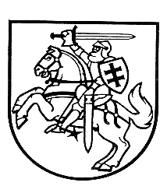
LIETUVOS RESPUBLIKOS energetikos MINISTERIJA

Biudžetinė įstaiga, Gedimino pr. 38, LT-01104 Vilnius, tel. (8 5) 203 4407,
faks. (8 5) 203 4692, el. p. info@enmin.lt.
Duomenys kaupiami ir saugomi Juridinių asmenų registre, kodas 302308327

Lietuvos Respublikos Vyriausybės kanceliarijai  Kopija  Lietuvos Respublikos užsienio reikalų ministerijai |  | 2021-11- | Nr.(10.8-23Mr)3-
DĖL LIETUVOS RESPUBLIKOS POZICIJŲ 2021 M. GRUODŽIO 2 D. EUROPOS SĄJUNGOS TRANSPORTO, TELEKOMUNIKACIJŲ IR ENERGETIKOS TARYBOS (ENERGETIKOS KLAUSIMAI) POSĖDYJE SVARSTOMAIS KLAUSIMAIS

Teikiame Lietuvos Respublikos Vyriausybės pasitarimui medžiagą 2021 m. gruodžio 2 d. Liuksemburge vyksiančios Europos Sąjungos Transporto, telekomunikacijų ir energetikos tarybos (energetikos klausimai) darbotvarkės klausimais.

PRIDEDAMA:
- Pažyma dėl Lietuvos Respublikos pozicijų ES Transporto, telekomunikacijų ir energetikos tarybos (energetikos klausimai) darbotvarkės klausimais, 3 lapai.
- Lietuvos Respublikos Vyriausybės rezoliucijos projektas, 1 lapas.

Viceministras Albinas Zananavičius

